Проект
«Огород на окне»
(старший дошкольный возраст)

воспитатель
Суслина Ольга Александровна

Тип проекта: информационно – творческий; групповой.
По доминирующей в проекте деятельности: информационный, экспериментальный
По содержанию: обучающий.
По числу участников проекта: групповой.
Участники.
Дети 5-6 лет, воспитатель группы, родители.
Продолжительность.
Долгосрочный.
Актуальность. Проект направлен на расширение и обобщение знаний о культурных огородных растения, на то, как ухаживать за растениями, на осознание значимости овощей в жизнедеятельности человека.
Предмет исследования. Культурные растения: огурец, кукуруза, горох. Цель. Формирование экологических представлений детей об овощных культурах в процессе выращивания из семян.
Задачи:
1. Познакомить с историей огурца, гороха, кукурузы.
2. Расширять и систематизировать знания детей об овощных культура: строение, польза, уход за ними.
3. Учить детей ухаживать за растениями в комнатных условиях.
4. Учить наблюдать изменения в развитии и роста растений.
5. Углублять знания об условиях, необходимых для роста семян (земля, свет, тепло, вода).
6.Развивать познавательные и творческие способности детей в процессе совместной исследовательской деятельности.
7. Развивать речь детей, активизировать словарь (корень, посадить, углубление, условия).
8. Разъяснять значимость труда.
9. Развивать чувство общности детей в группе и навыки сотрудничества.
10. Закреплять знания детей об условиях, необходимых для роста растения;
11. Формировать у детей понятия взаимосвязи природа и люди: люди садят, выращивают и ухаживают за растениями, растения вырастают, радуют людей своей красотой, кормят своими плодами.
12. Формировать представление о выращивании растений из семян.
13.Формировать умение договариваться с пом. воспитателя о распределении работы, ответственное отношение к порученному заданию.
14.Воспитывать интерес к уходу за растениями; накапливать опыт внимательного и заботливого отношения к растущим растениям.
15.Воспитывать бережное отношение к своему труду, и труду взрослых и детей.
16. Воспитывать желание добиваться результата, чувство ответственности за участие в общем деле.
17. Воспитывать уважительное взаимоотношение ребенка к взрослым.
Гипотеза.
В условиях группы можно вырастить урожай на окне.
Проблемная ситуация.
Недостаточные знания детей об овощных культурах ,способах и условиях их выращивания, о пользе овощных культур для здоровья человека, нет практических навыков ухода за выращиваемыми овощными культурами.

Материалы и ингредиенты для проведения эксперимента.
Семена овощных культур, пластиковые стаканчики, горшочки и земля для посадки, лейка, лопатки, рыхлители.
Предполагаемый результат.

- Формирование у детей старшего дошкольного возраста экологических знаний в процессе познавательно-исследовательской деятельности выращивание растений из семян.
- Развитие познавательных и творческих способностей.
- Дети научатся ухаживать за растениями и познакомятся с условиями их содержания, будут учиться подмечать красоту растительного мира.
- У детей сформируются знания о росте растений в комнатных условиях.
- Формирование у детей трудолюбия и бережного отношения к природе.
Связь с другими видами деятельности.
Социально-коммуникативное развитие, познавательное развитие, речевое развитие, художественно-эстетическое развитие, физическое развитие.
Этапы работы над проектом:
- Подготовительный: определение цели и задач проекта, сбор информационного материала, создание условий для организации работы в «Маленькие садоводы», составление плана мероприятий по организации детской деятельности – 1-я неделя.
- Основной (или этап реализации проекта): проводятся запланированные мероприятия для реализации проекта (беседы, опыты, эксперименты, творческая деятельность, рассматривание иллюстраций, чтение) – 2-5-я неделя.
- Заключительный: подводятся итоги, подготавливается презентация, итоговая беседа – 6-я неделя.

Этапы реализации проекта.
Этапы

Деятельность педагога
Деятельность
детей
Взаимодействие с родителями
I. Подготовительный этап
Сбор информации, материалов по теме. Подбор художественной литературы: поговорки, потешки , стихи, загадки, сказки. рассказы об овощах. Разработка цикла наблюдений, занятий.

Сбор информации по тебе совместно с родителями.
Сбор информации по теме совместно с детьми.
II.
Практический этап
Подготовка и проведение опытов, бесед.
Установка связей: растения - земля, растения - вода, растения - человек. (беседа с детьми)
Подготовка и чтение художественной литературы об овощах: поговорки, потешки, стихи, загадки, сказки, рассказы.
Подготовка и показ иллюстраций, картин на овощную тематику. Подготовка занятий, дидактических игр, подвижных игр.
Конкурс - выставка «Изобретение горшков для рассады из бросового материала: пластиковых бутылок, стаканчиков и тарелок по тематике «Космос» ».
Дети наблюдали за ростом овощных культур, проводили опыты, эксперименты. Устанавливали связи: растения - земля, растения - вода, растения - человек.
В процессе исследований дети познакомились с художественной литературой об овощах: поговорки, стихи, сказки, загадки. Рассматривали иллюстрации, картины на овощную тематику. Участие в занятиях, дидактических играх, беседах.
Участие в конкурсе-выставке, создание совместно с родителями необычных горшков.
Помощь детям в посадке семян.
Чтение с детьми литературы об овощах: сказки, рассказы, пословицы.
Просмотр с детьми мультфильма «Чиполино».
Участие с детьми в конкурсе-выставке, создание необычных горшков из бросового материала по тематике «Космос».
III. Заключительный этап
Анализ и обобщение результатов, полученных в процессе исследовательской деятельности детей.
Подготовка дидактических игр: "Овощи и фрукты, «Проложи дорожку», «Четвёртый лишний»,
«Чудесный мешочек», «Что сначала, что потом?», «Узнай на вкус».
Оформление стенгазеты для родителей о проделанной работе.

Анализируют и обобщают полученный результат.
Дидактические игры: "Овощи и фрукты, «Проложи дорожку», «Четвёртый лишний»,
«Чудесный мешочек», «Что сначала, что потом?», «Узнай на вкус».
Участие в оформлении стенгазеты.
Просмотр оформленной педагогом и детьми стенгазеты «Огород на окне».

По реализации проекта «Огород на окне» были получены следующие результаты:
- В ходе работы по проекту у детей сформировалось экологическое представление об овощных культурах.
- Выращивая и ухаживая за растениями, ребята наблюдали за тем, какие из них растут быстрее, сравнивали форму и цвет листьев, определяли условия, необходимые для роста и развития растений.
- В ходе работы по проекту дети научились устанавливать последовательность стадий развития растений, связывая изменяющиеся их внешние признаки с определенным периодом развития.
- У детей сформировались знания о том, в каких условиях можно вырастить растение из семени.
- В результате практической и опытнической деятельности дети получили необходимые условия для роста растений.
- Дети увидели многообразие посевного материала.
- Дети более бережнее стали относиться к растительному миру.

Приложение:
Фотоотчет о проделанной работе:

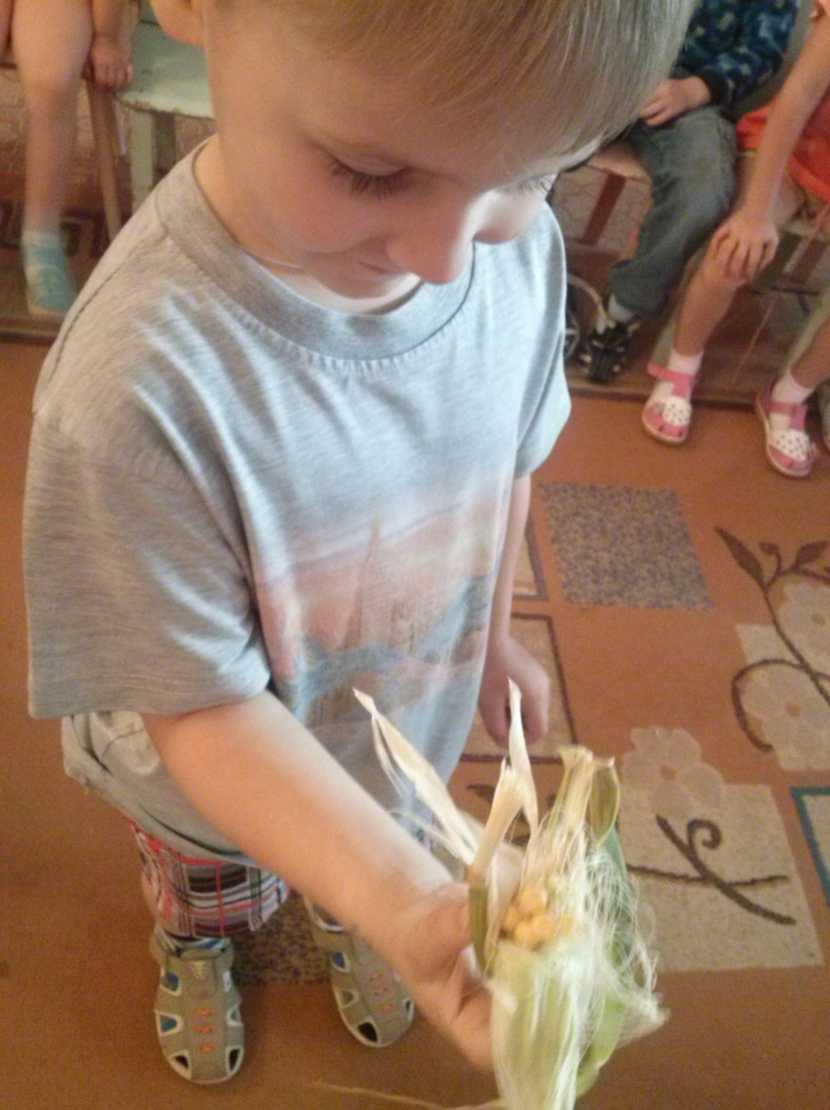
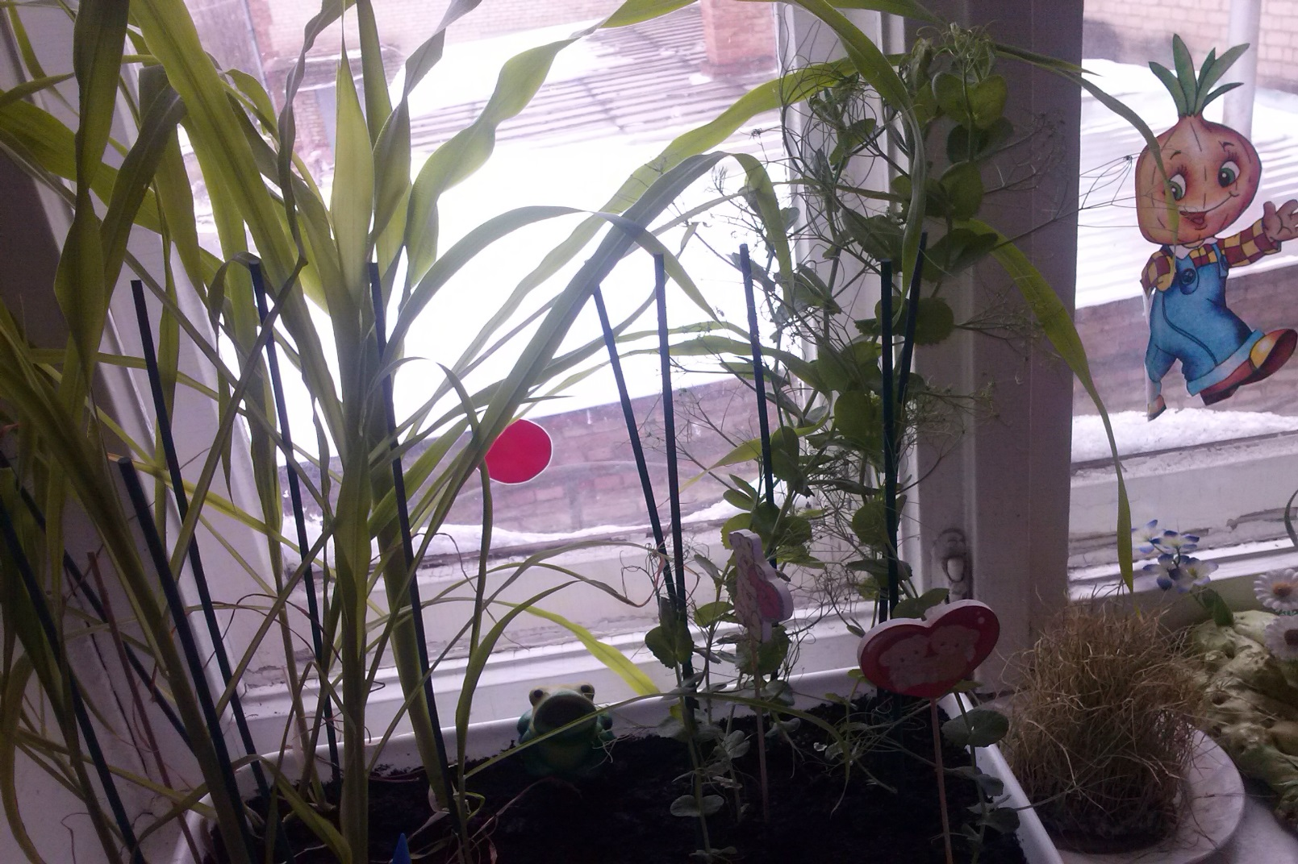

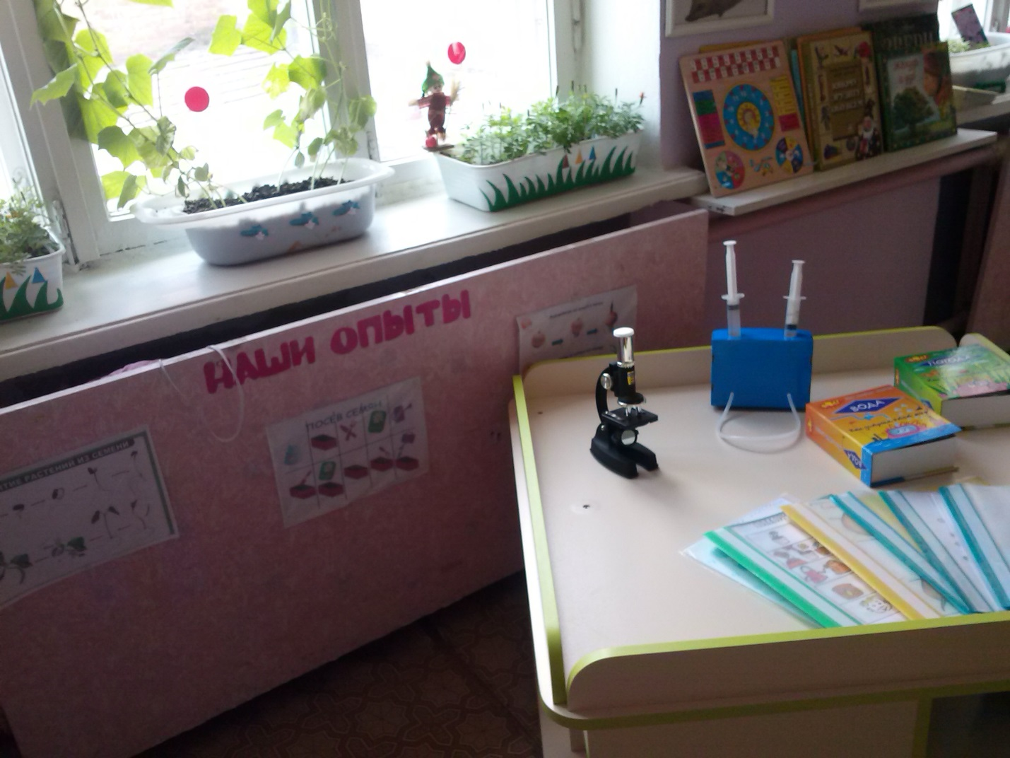

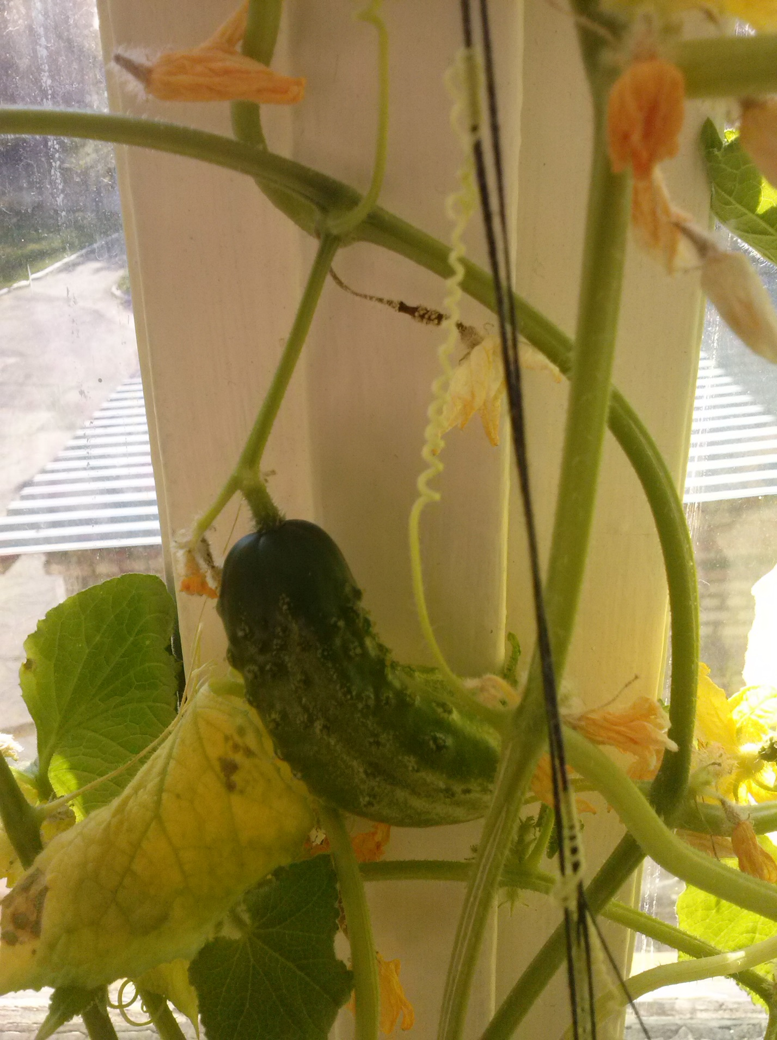

Литература:
- Дыбина О.В., Н.П. Рахманова, В.В. Щетинина «Неизведанное рядом. Опыты и эксперименты для дошкольников» Второе издание, исправленное. Творческий Центр «Сфера», Москва 2013.
- Иванова А. И. «Экологическое воспитание и эксперименты в детском саду. Мир растений», Москва 2005г.
- Комарова Н.Г., Грибова Л.Ф. «Мир, в котором я живу», Москва 2006г
- Лисина Т.В., Морозова Г.В. «Подвижные тематические игры для дошкольников», Издательство «ТЦ Сфера» 2014г.
- Тугушева Г.П., Чистякова А.Е. «Экспериментальная деятельность детей среднего и старшего возраста», Санкт – Петербург. Детство – Пресс 2008г.

